Objetivos de la sesión:

1. Validar configuración de ambiente
2. Entender cada herramienta y su rol dentro del desarrollo de una aplicación
3. Primeros pasos con Pruebas unitarias

Desarrollo de la sesión

**1.Validar configuración de ambiente**

Seguir la guía de instalación paso a paso y hacer la validación de que el servidor de aplicaciones está arrancando correctamente

**2.Entender cada herramienta y su rol dentro del desarrollo de una aplicación**

- Maven:

-JDK

-Wildfly:

- Eclipse

- Visual Studio Code

-Motor de BD

-Nodejs, npm y angular-cli

-Github

**3. Primeros pasos con Pruebas unitarias**

¿Que son las pruebas unitarias?

Es un método para conservar el estado del código, garantizar la cobertura del código y detectar errores y fallos antes de que lo hagan los clientes. Se deben ejecutar las pruebas unitarias con frecuencia para asegurarse de que el código funciona correctamente.

¿Qué se necesita para ejecutar una prueba unitaria?

Es requerido una metodología para poder ejecutar de manera automática, existen diversos frameworks para efectos de semillero se va a usar tesntg.

¿Como empezar?

* Agregar la dependencia de testng en el proyecto ambiente\semillero-hbt\semillero-padre\semillero-servicios, para agregar una dependencia se necesita modificar el archivo pom.xml

<!-- https://mvnrepository.com/artifact/org.testng/testng -->

<dependency>

<groupId>org.testng</groupId>

<artifactId>testng</artifactId>

<version>7.0.0</version>

<scope>test</scope>

</dependency>

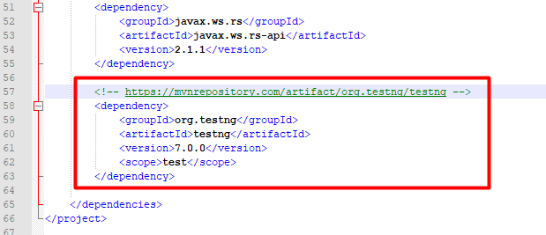

* Compilar el proyecto semillero-servicios para que la nueva dependencia sea actualizada, para hacer esto se debe abrir una consola de comandos en la ruta del proyecto a compilar en este caso es ambiente\semillero-hbt\semillero-padre\semillero-servicios y ejecutar el comando: mvn install

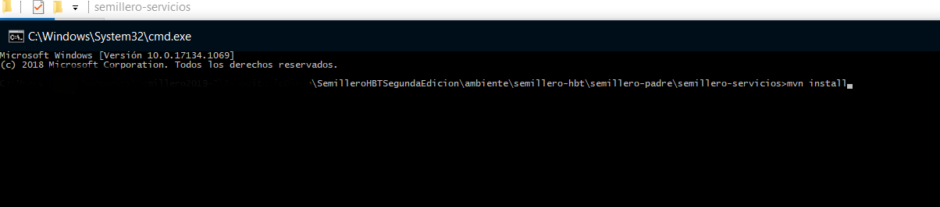

* Validar el estado de la ejecución del comando, esto se hace mirando la salida de la consola y ver si sale el “BUILD SUCCESS”

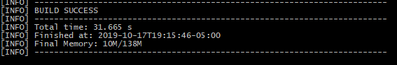

¿Qué artefactos se necesitan crear par ejecución de la prueba?

* Para las pruebas se requiere una clase que este configurada con una serie de anotaciones las cuales permite darle mas significado a la clase o los métodos para que sean procesados con el framework de testng.

¿Cómo empezar a hacer una clase de prueba?

* Localizar el paquete en el cual se va a guardar la clase test
* Crear la clase
* Adicionar los métodos de prueba
* Realizar las validaciones necesarias
* Compilar la clase y ejecutar la prueba unitaria

¿Qué vamos a probar?

* Explicación de la consulta básica….

**Conceptos adicionales**

* Un framework: “entorno de trabajo​ o marco de trabajo2​ es un conjunto estandarizado de conceptos, prácticas y criterios para enfocar un tipo de problemática particular que sirve como referencia, para enfrentar y resolver nuevos problemas de índole similar.”
* “Anotación Java es una forma de añadir metadatos al código fuente Java que están disponibles para la aplicación en tiempo de ejecución o de compilación.”
* “Un Paquete en Java es un contenedor de clases que permite agrupar las distintas partes de un programa y que por lo general tiene una funcionalidad y elementos comunes, definiendo la ubicación de dichas clases en un directorio de estructura jerárquica.”

Enlaces de interés

* Sitio oficial testng https://testng.org/doc/